**ÖDEV4(RAPOR)**

1) Ekteki çatlak.png görüntüsündeki çatlakları (ve **mümkün olduğu kadar** sadece çatlakları) elde etmek için ne yapmalı (yani çatlaklar parlak, diğer kısımlar karanlık olmalı) ? Bir çözüm geliştiriniz ve tüm seçimlerinizi (hangi işlem, hangi yapıcı öğe..) açıklayınız.

İlk olrak median filtresi ile görüntüyü gürültüden arındırıyoruz.

Image newImg5 = GRankFilter.*invoke*(image, FlatSE.*square*(5), 12);  
Display2D.*invoke*(newImg5, "median");

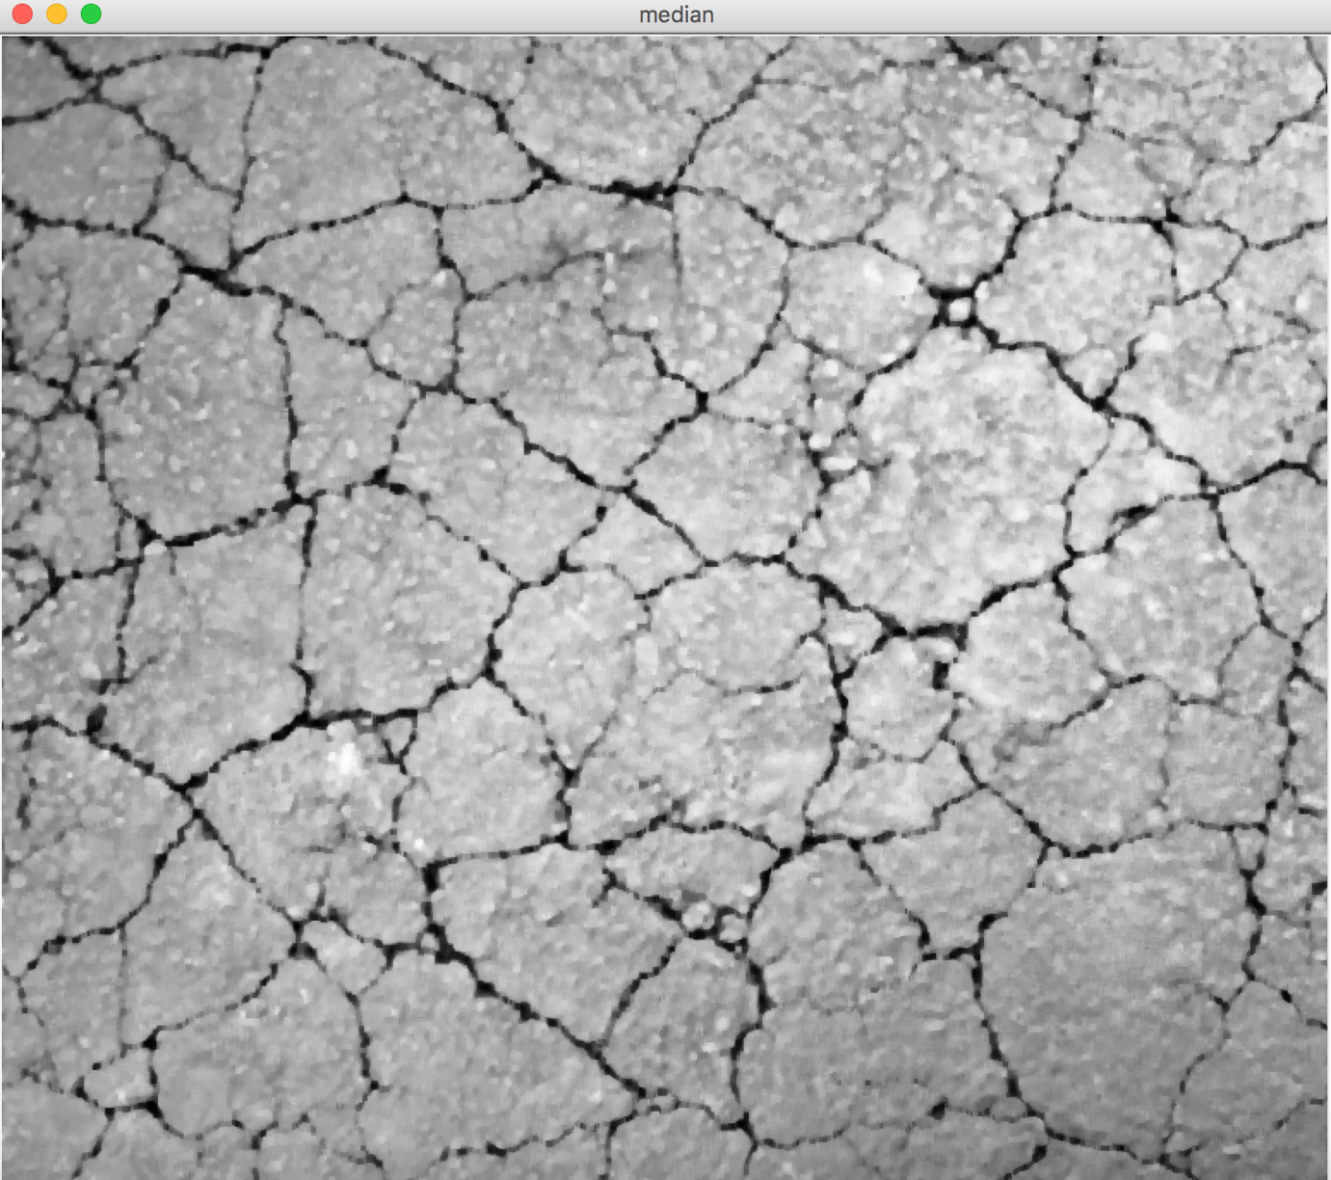

İkinci olarak çatlakları daha da belirginleştirmek için görüntüyü ters’e çeviriyoruz. Bu sayede çatlaklar beyaz kalan kısımlar siyah olacak.

Image newImg = Inversion.*invoke*(image);  
Display2D.*invoke*(newImg,"ters");

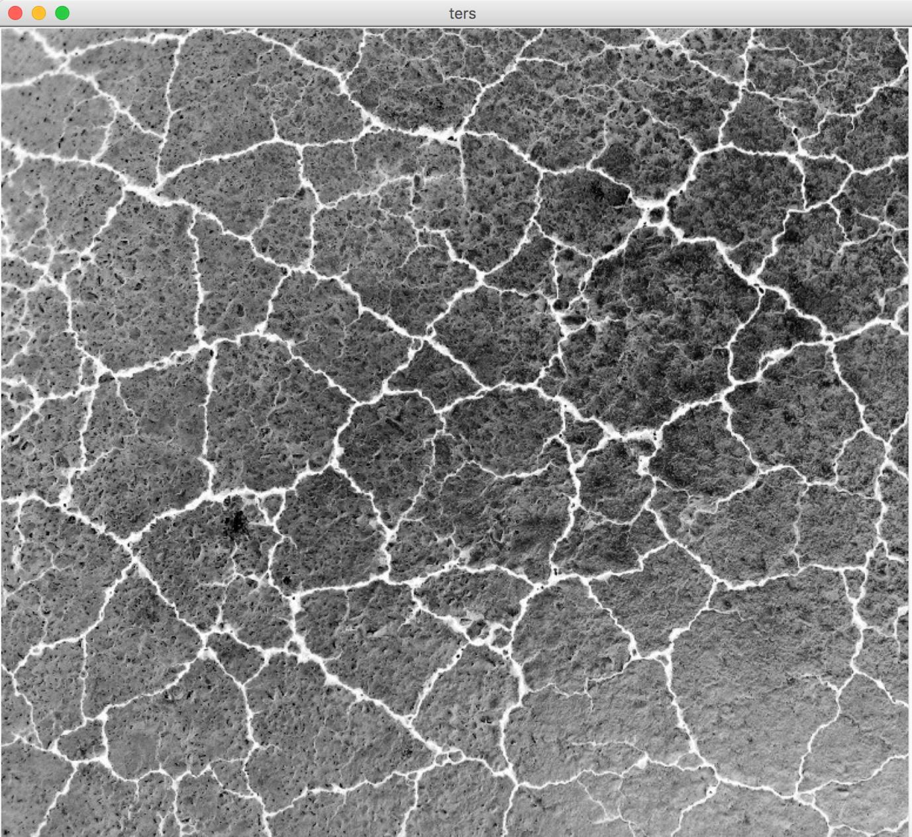

10X10 luk kare maske ile yeniden yapılanma tabanlı kapanım uyguluyoruz.

Image newImg2 = GClosingByReconstruction.*invoke*(newImg,  
FlatSE.*square*(10));  
Display2D.*invoke*(newImg2,"Kapanım");

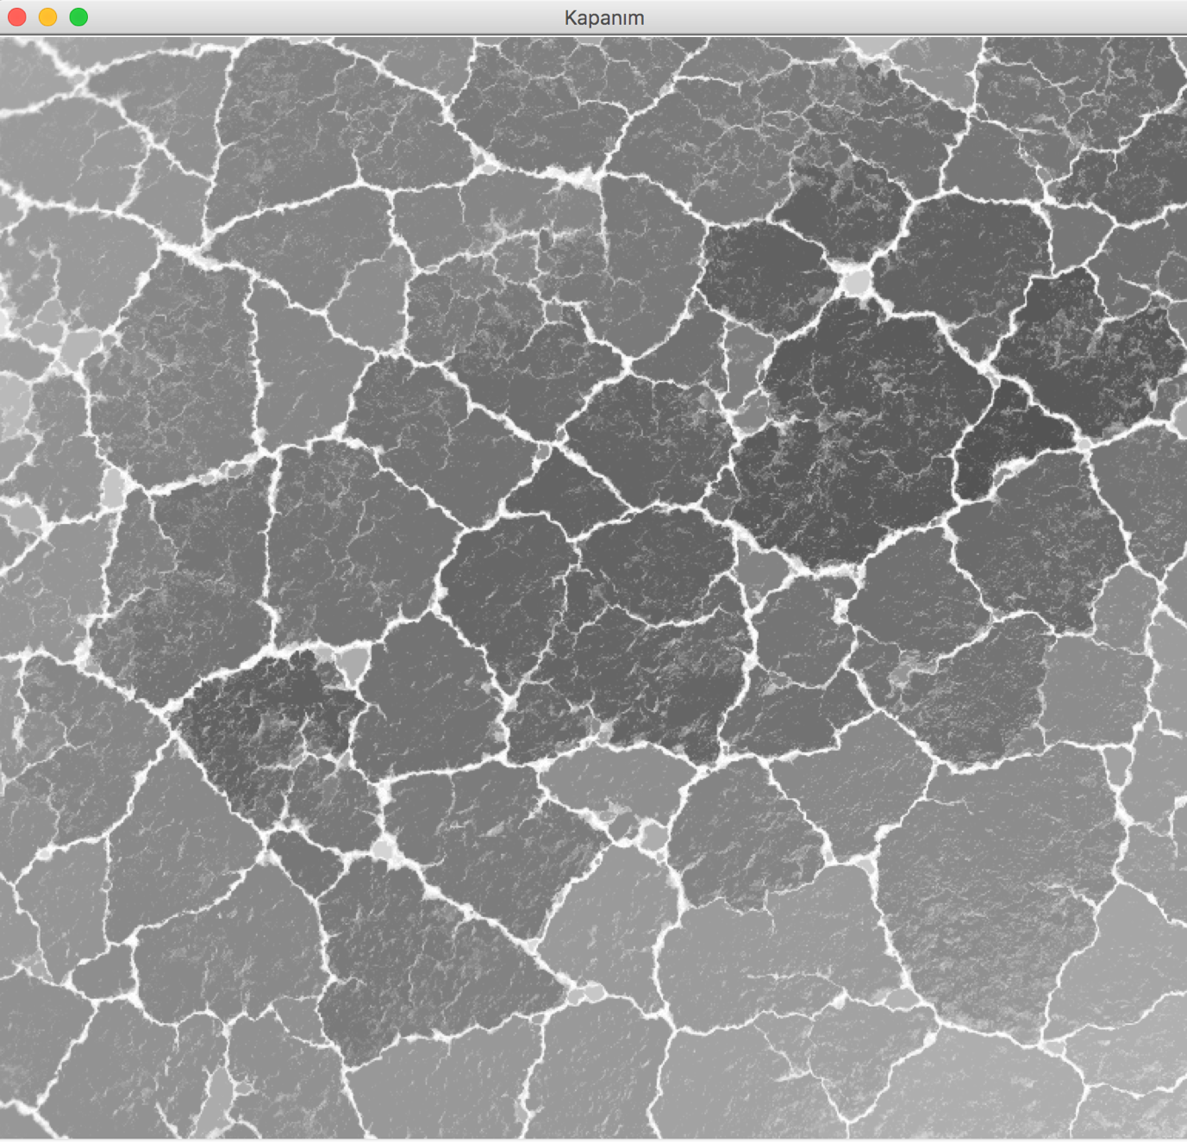

10X10 luk kare maske ile bothat uygulayarak traşlanan alanları buluyoruz.

Image newImg3 = GTopHatByReconstruction.*invoke*(newImg,  
FlatSE.*square*(10));  
Display2D.*invoke*(newImg3,"bothat");

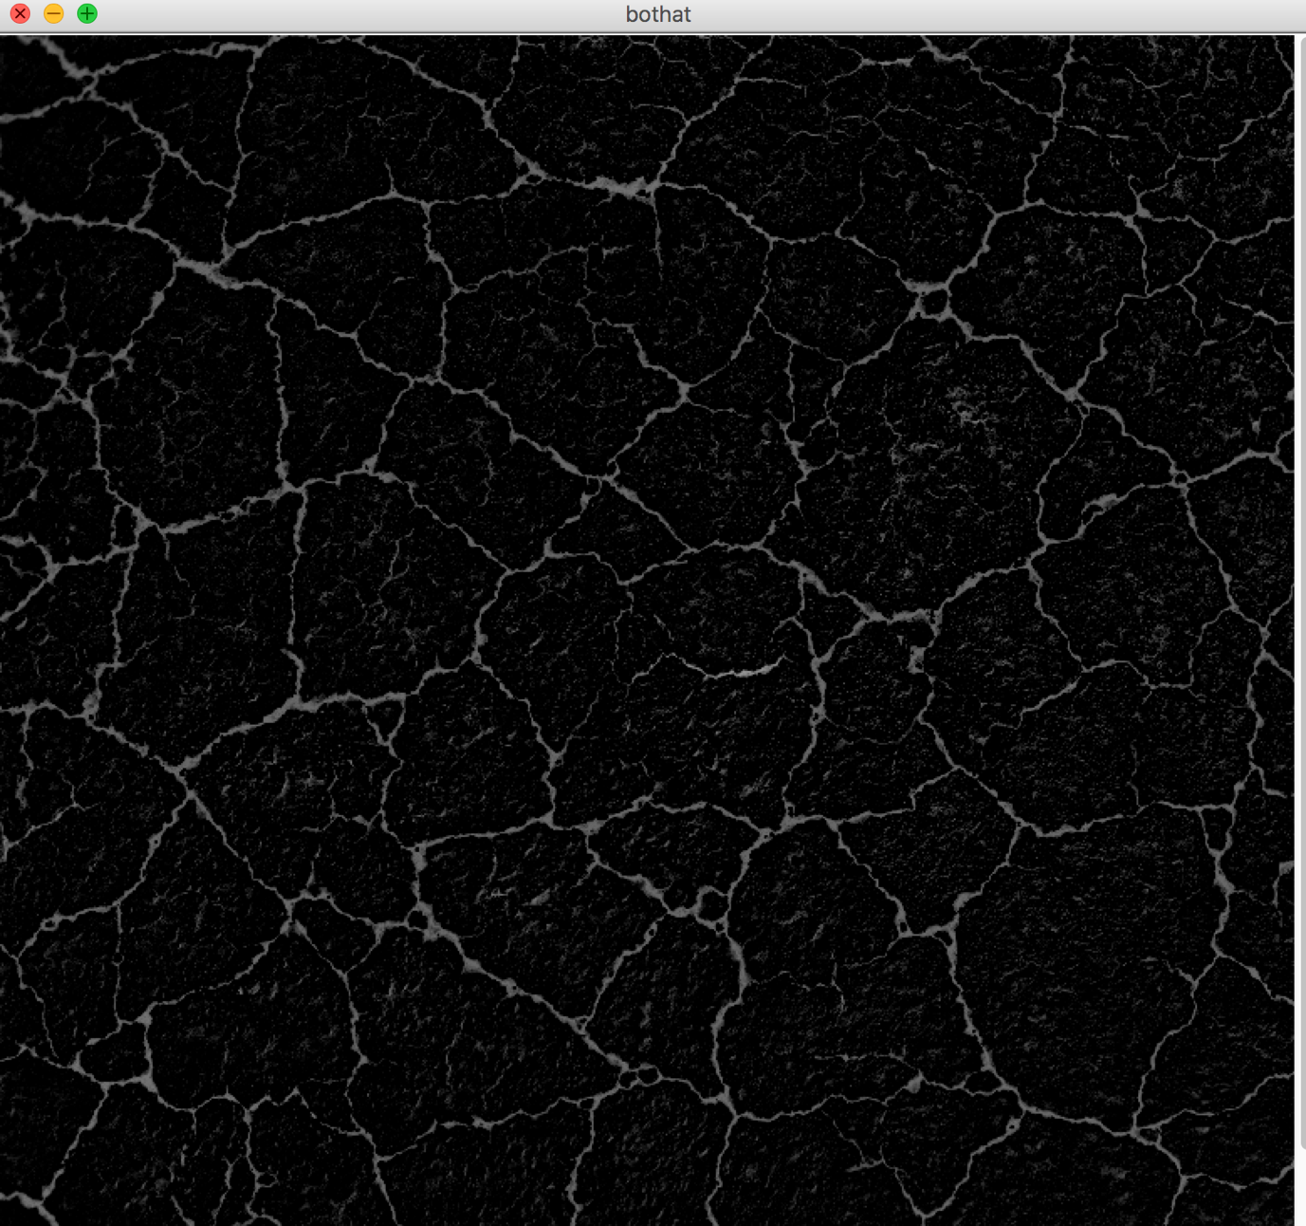

2) Ekteki remote.png görüntüsündeki işaretleri (yani rakamları, işlemleri vb) (ve **mümkün olduğu kadar** sadece işaretleri) elde etmek için ne yapmalı? Bir çözüm geliştiriniz ve seçimlerinizi açıklayınız.

Görüntüyü 6r lik bir disk ile traşlayıp sadece traşlanan alanları geri getirirsek(tophat) işlem başarılı oluyor.

Image tophat = GTopHatByReconstruction.*invoke*(image, FlatSE.*disk*(6));  
Display2D.*invoke*(tophat,"tophat");

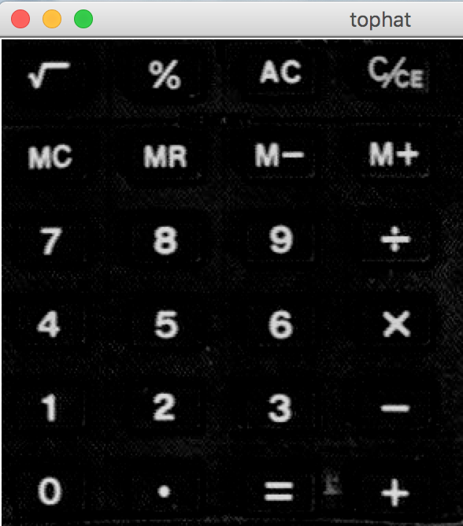

3) Bitkilerin tanınmasında kullanılan önemli özelliklerden biri de yaprağın sap uzunluğudur. Ekte sunulan üç yaprak görüntüsünün sapını yapraktan ayıran çözümü geliştiriniz (yani yaprağı silip geriye sadece sapı kalsın). Yanıtınızın geçerli sayılması için aynı çözümün üç görüntünün her biri ile başarılı olması gerekmektedir.

İlk olarak kapanım ve açılım uygulayarak iki görüntü arasındaki farkı alıyoruz. Bu sayede görüntünün kenarlarını elde etmiş olduk.Aynı sonucu sobel ile de yapabilirdik.

Image closed = GClosing.*invoke*(image, FlatSE.*disk*(2));  
Display2D.*invoke*(closed, "kapanmış");  
  
Image opened = GOpening.*invoke*(image, FlatSE.*disk*(2));  
Display2D.*invoke*(opened, "açılmış");  
  
Image diff = AbsSubtraction.*invoke*(opened, closed);  
Display2D.*invoke*(diff, "diff");

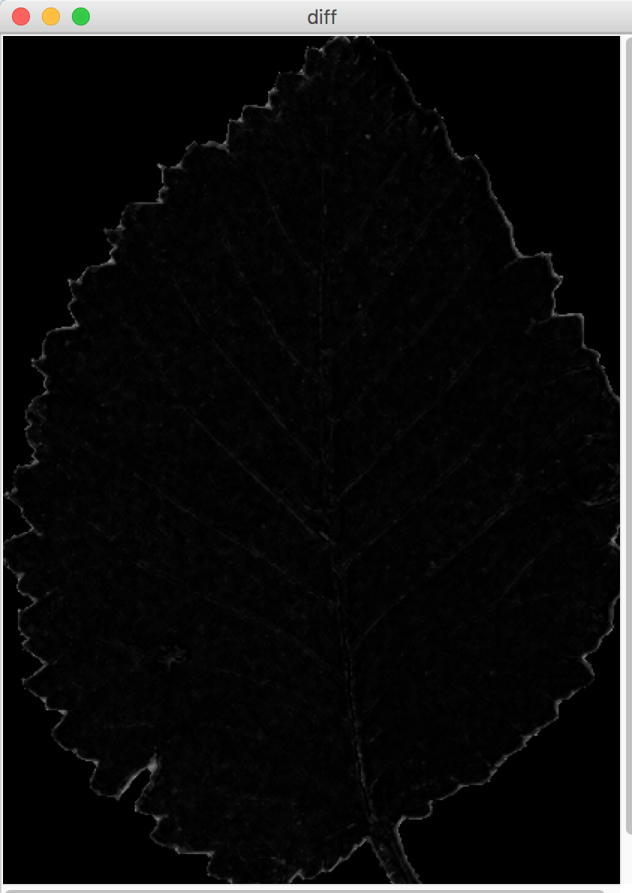

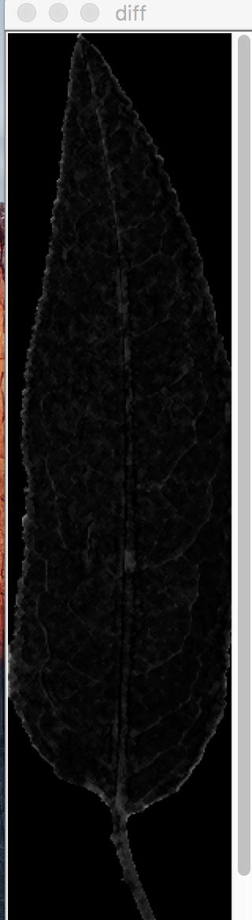

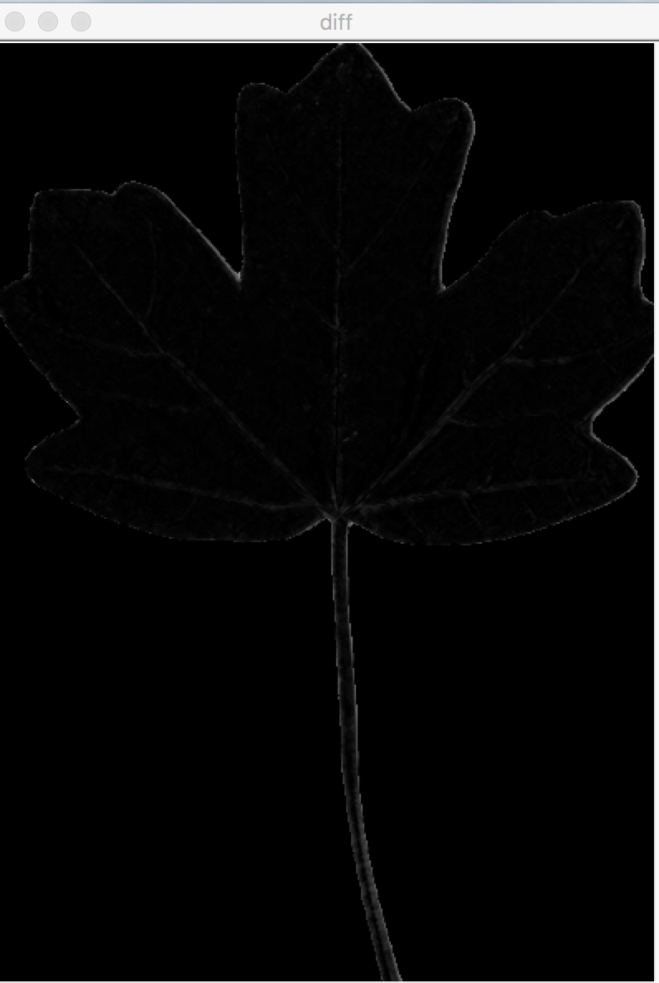

Son olarak 20r lik disk maske ile tophat uygulayarak kenarları daha da belirginleştiriyoruz.

Image tophat = GTopHatByReconstruction.*invoke*(diff,  
FlatSE.*disk*(20));  
Display2D.*invoke*(tophat, "tophat");

